Fonksiyon ve Parametreler Kullanarak Engelden Keçen Robot Projesi
Alt fonksiyonlar yazacağınız programın daha esnek, daha anlaşılabilir ve daha organize edilebilir. Alt fonksiyonlar tüm gücünü ve avantajlarını parametrelerden alır. Bu bölümde engelden kaçan robot projemizi alt fonksiyonları ve parametreleri kullanarak tekrar hazırlayacağız.
Aşağıda görülen program daha önce hazırladığımız orijinal engelden kaçan robot projesinin kodlarıdır;
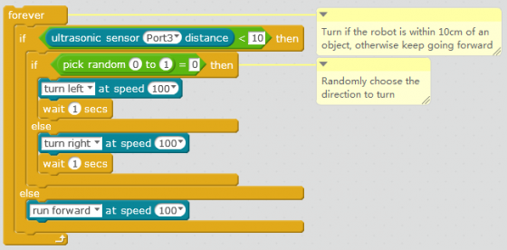
Artık yeni oluşturduğumuz kodları kullanarak engelden kaçan robot projemizin programının hazırlayabiliriz.
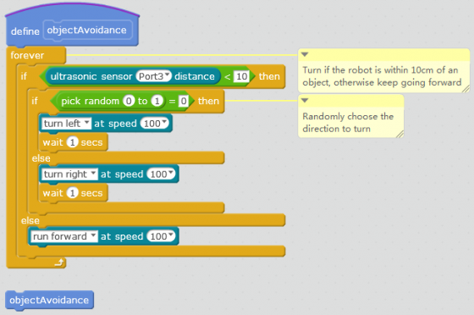

Hazırladığımız fonksiyonu program içerisinde “engeldenkacan” bloğu ile çağırabiliriz. Şimdi bu kodu çalıştırmak istiyoruz ancak motor hızlarını blok içerisinde daha önce belirttiğimiz gibi 100 değeri ile değil de 200 ya da 250 olarak çalıştırmak istersek ne yapmamız gerekir? Bu noktada parametreler devreye girmektedir. Parametreler herhangi bir değeri fonksiyon içerisinde kullanmamızı sağlarlar.
Bir alt fonksiyona parametre eklemek istersek, aşağıdaki resimde görüldüğü gibi fonksiyon bloğunun üzerine gelerek sağ tıklamamız gerekir. Daha sonra açılan menüden “Düzenle” seçeneğine tıklamalıyız.

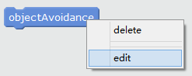

Sonrasında ise “Özellikler” menüsünü açıyoruz.
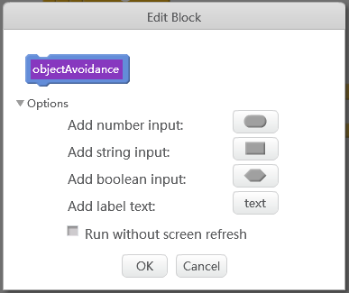

Bu menüden parametre ekleme işlemlerini yapabilirsiniz. Resimden de görebileceğiniz gibi sayı, string (ifade), boolean (ikilik) ya da metin olmak üzere birçok çeşitte parametre ekleyebilirsiniz. Rakam parametresi olarak sadece rakam değerleri girebiliyorken, string parametresi olarak harf ya da rakam girebilirsiniz. Boolean parametrelerinde ise sadece “Doğru” ya da “Yanlış” değerleri ile çalışılır. Belirttiğimiz örnekte parametre olarak motor hızını ele alacağımız için biz “Sayı girişi Ekle” parametresini seçeceğiz.
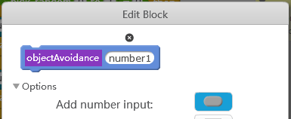

Oluşturulan yeni parametre bloğunun üstteki resimde görebilirsiniz. Burada görülen “number1” ifadesini program içerisinde motor hızını belirtmek için tanımladığımız değişkenin adı ile değiştirmeliyiz. Bizim programımızda hız değişkeni “speed” ile tanımlandığından blok içerisine de aynı şekilde yazmamız gerekmektedir.

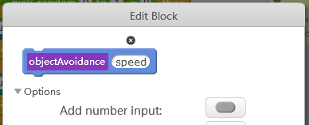

Bu işlemler tamamlandıktan sonra “tamam” tuşuna basarsek parametre tamınlama işlemimiz tamamlanmış olur. Bundan sonra artık fonksiyon bloğumuz aşağıda resimde gösterildiği gibi olacaktır.

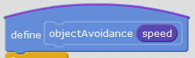

Ve alt fonksiyon bloğu çağırılırken;
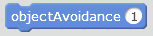

Artık engelden kaçan robotumuz, alt fonksiyon bloğu içerisinde belirttiğimiz hız değeri ile çalışacaktır. Programın herhangi bir aşamasında belirtilen hız değeri değiştirilebilir. Böylece anlık durumlara göre farklı hızlarda çalışmanız gerektiğinde motorları çalıştıran bloklar içerisine tek tek ve her seferinde sürekli olarak değer girmek zorunda kalmayacaksınız. Bu durum hazırladığınız programı hem daha anlaşılır hem de daha esnek hale getirecektir.
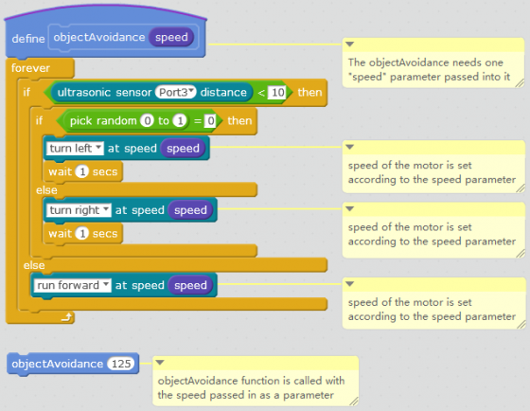

Yukarıdaki resimde engelden kaçan robotumuzu 125 motor hızı ile çalıştıran programı görebilirsiniz.

Challenges:
1. Farklı hız değerlerinden geçin ve bu işlevi kullanın.
2. Dönüş yönünü kontrol eden başka bir parametre ekleyin - sol için 0, sağ için 1, rastgele 2.
3. Fonksiyonları ve parametreleri kullanan başka bir program yazın.

